普通財産売払い仕様書

本仕様書は、下川町役場（以下当町という）の町有建物・土地の売払に関するものである。 本売払契約に関しては、本仕様書の内容を熟知し、下川町財務規則、その他関係法令を遵守すること。
希望される方は、事前に現地確認を行い普通財産買受申請書（様式第1号）の提出を願います。

1（件 名） 旧労働相談所（土地・建物）売払い
（建物）１棟 211.56㎡ （土地）540.53㎡（約164坪）
(1) 所在地 下川町錦町62番地
(2) 地目 宅地
(3) 都市計画 商業地域
(4) 売払価格 ２，５４０，４９１円
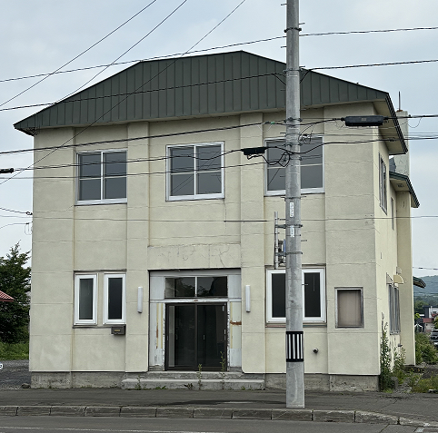

2（参加資格）
下川町内に本支店を有する事業所若しくは下川町に住所を有する方または有することになる方。
次に掲げる事項に該当するものは、入札に参加することはできません。
(1)地方自治法施行令（昭和22年政令第16号）第167条の4の規定に該当する者
(2)暴力団員による不当な行為の防止等に関する法律（平成3年法律第77号）第2条第2号に規定する暴力団員その他の反社会的団体及びそれらの構成員
(3)地方自治法（昭和22年法律第67号）第238条の3に規定する公有財産に関する事務に従事する者(4)町税、道税及び国税を滞納している者
(5)前各号に掲げるもののほか、下川町への債務がある者

3（参加申込の提出）
提出期限：令和８年６月２６日（金）１３時まで（郵送可）
提 出 先：〒098-1206 北海道上川郡下川町幸町６３番地
下川町役場 総務企画課

４（現地確認日時及び場所）
希望する者は必ず売払物品の現地確認を行うこと。
事前に担当者へ連絡し、次の下見日時期間の間で調整を行うこと。
下見日時 ：令和８年６月１５日（月）午前10時から午後4時まで
現地確認の場所：北海道上川郡下川町錦町６２番地

５（売払代金の納入）
売払代金の納入については、令和８年７月３１ 日（金）までに、本町発行の納入通知書により納入すること。

６（注意事項）
(1)参加を希望する者は必ず現地確認し内見をしたうえで、申込願います
(2)決定後の建物についての苦情などは一切認めないので、現地確認時によく確認すること。
(3)本件譲渡にかかる費用については買受人の負担とする。
(4)現況有姿にて引き渡すものとし、買主は利用木庭がなくなった場合、自己の費用と責任において既存建物の除却工事を行うものとする 。
(5)本仕様書について疑義のあるときは、必ず参加希望前に担当者に問い合わせ、指示をうけること。
決定後の異議申し立ては一切認めない。
また、契約後においては、事情の如何を問わず契約金額及びその内容の変更は一切認めない。

（問合せ先）
7 下川町役場 総務企画課
〒098-1206 北海道上川郡下川町幸町６３番地
電話 ０１６５５―４－２５１１ FAX ０１６５５－４－２５１７
担当：財産管理担当（内線223）

